Relatório do histórico de quatro horas de monitoramento
Analisamos os registros armazenados para as máquinas Siemens S7-300 e Siemens S7-1200 em uma janela de quatro horas. O conjunto reúne 1.021 registros, com predominância do estado em operação e interrupções breves. Os dados fazem parte de um histórico reconstruído e identificado no banco com a origem reconstructed. Os resultados deste relatório descrevem esse conjunto de registros.

1 Período e identificação das máquinas
O período analisado corresponde ao dia 4 de novembro de 2026, das 18:08:31 às 22:08:31, no horário de Brasília, UTC menos três horas. Cada máquina possui uma janela completa de 14.400 segundos. No sistema, os cadastros são CNC-007 para Siemens S7-300 e CNC-008 para Siemens S7-1200. Os nomes identificam os equipamentos de referência associados aos cadastros do projeto.
A consulta considerou os registros desse lote dentro dos limites de início e fim. Os horários foram ordenados para calcular o tempo em cada estado. Essa seleção evita misturar os resultados das duas máquinas com os históricos de outros cadastros existentes no banco.

2 Resumo dos resultados
Os tempos abaixo usam o formato horas, minutos e segundos. O percentual de operação considera o tempo ativo dividido pelas quatro horas de cada máquina.
Indicador | Siemens S7-300 | Siemens S7-1200
Cadastro | CNC-007 | CNC-008
Janela analisada | 04:00:00 | 04:00:00
Registros consultados | 511 | 510
Tempo em operação | 03:58:04 | 03:58:03
Tempo em parada | 00:01:56 | 00:01:57
Percentual em operação | 99,19% | 99,19%
Quantidade de paradas | 15 | 15
Menor parada | 4 s | 4 s
Maior parada | 12 s | 11 s
Duração média das paradas | 7,73 s | 7,80 s
Maior intervalo entre registros | 30 s | 30 s

A S7-300 acumula 3 horas, 58 minutos e 4 segundos em operação. A S7-1200 acumula 3 horas, 58 minutos e 3 segundos. A diferença entre os totais é de apenas um segundo, enquanto o tempo parado fica abaixo de dois minutos por máquina ao longo de toda a janela.

3 Critério de cálculo dos tempos
Para calcular as durações, consideramos que o estado de um registro permanece válido até o próximo registro. A última amostra encerra o período, sem acrescentar tempo após 22:08:31. As mudanças de estado possuem registros nos instantes de parada e de retomada, permitindo contabilizar interrupções menores que o intervalo regular de 30 segundos.

4 Distribuição das quatro horas
Dividimos o período em quatro intervalos de uma hora, a partir das 18:08:31. O gráfico compara o tempo parado em cada intervalo. O restante de cada hora corresponde ao estado em operação.
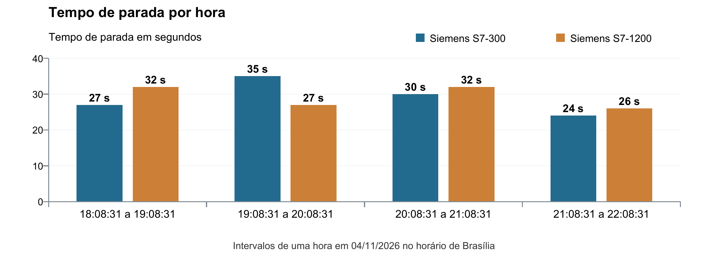
Figura 1 Tempo de parada por intervalo de uma hora
Na S7-300, o segundo intervalo concentra o maior tempo parado, com 35 segundos. O menor total ocorre no último intervalo, com 24 segundos. Mesmo na hora com mais interrupções, o tempo em operação permanece acima de 99% da janela considerada.
Na S7-1200, o primeiro e o terceiro intervalos acumulam 32 segundos de parada cada. No segundo intervalo são 27 segundos, e no último são 26 segundos. As interrupções aparecem distribuídas ao longo das quatro horas, sem uma parada longa concentrada em um único trecho.

5 Estados presentes nos registros
Os registros utilizam os seis sinais definidos para a versão atual do sistema: em execução, parada, emergência, motor ligado, porta aberta e alerta de erro. Nos trechos em operação, os sinais de execução e motor ligado estão acionados. Durante as interrupções, o sinal de parada fica acionado, enquanto execução e motor ligado ficam desacionados.
No lote consultado, emergência, porta aberta e alerta de erro permanecem desacionados. Os resultados se referem aos estados digitais armazenados, sem indicadores de medição elétrica.
Os sinais permitem identificar o início e a duração das paradas. A causa de cada interrupção depende de informações adicionais que não estão registradas neste conjunto.

6 Leitura dos indicadores
Os percentuais de 99,19% expressam o tempo em operação nesta janela reconstruída. Um cálculo de OEE exigiria outros dados, como ritmo de produção e qualidade das peças. Esses percentuais também não avaliam, de forma independente, o desempenho dos CLPs.
A diferença de um registro entre as máquinas decorre da posição das mudanças de estado em relação às atualizações regulares. Calculamos as durações pelos horários das leituras; a quantidade de amostras, isoladamente, não representa o tempo em operação.

7 Relação das paradas registradas
A relação abaixo apresenta o início e a duração das 15 paradas de cada máquina, no horário de Brasília. A numeração indica a ordem das ocorrências em cada cadastro. Os eventos colocados na mesma linha não ocorreram necessariamente no mesmo momento.
Ordem | S7-300 início | Duração | S7-1200 início | Duração
1 | 18:25:04 | 11 s | 18:22:21 | 5 s
2 | 18:40:09 | 12 s | 18:36:53 | 8 s
3 | 18:58:21 | 4 s | 18:50:42 | 10 s
4 | 19:11:51 | 11 s | 19:01:49 | 9 s
5 | 19:24:06 | 9 s | 19:18:19 | 7 s
6 | 19:40:08 | 9 s | 19:34:46 | 4 s
7 | 19:58:48 | 6 s | 19:47:14 | 8 s
8 | 20:08:58 | 4 s | 20:07:07 | 8 s
9 | 20:24:52 | 8 s | 20:18:20 | 5 s
10 | 20:35:10 | 7 s | 20:31:58 | 10 s
11 | 20:54:03 | 11 s | 20:47:03 | 6 s
12 | 21:10:35 | 6 s | 21:06:22 | 11 s
13 | 21:25:12 | 5 s | 21:26:12 | 8 s
14 | 21:42:44 | 8 s | 21:36:38 | 7 s
15 | 21:59:41 | 5 s | 21:55:40 | 11 s

A soma das interrupções resulta em 116 segundos para a S7-300 e 117 segundos para a S7-1200. Em ambas, os registros retomam o estado em operação após cada parada. A primeira e a última leitura da janela também indicam operação, mantendo os limites de quatro horas utilizados no cálculo.

8 Preservação e reprodução do histórico
O histórico consultado permanece no banco MySQL utilizado pela aplicação. O código do sistema e o conteúdo desse banco são armazenados separadamente. Enviar o projeto ao Git não transfere automaticamente as máquinas cadastradas nem seus registros de operação.
Para preservar este conjunto, o projeto inclui um arquivo com o plano das quatro horas e uma ferramenta de importação pela API. O arquivo contém os nomes das duas máquinas, o período, os estados e a identificação do lote. Sua importação permite reproduzir o mesmo histórico em outra instalação e reutilizar cadastros com os mesmos nomes, mantendo a identificação de origem reconstructed.
A consulta confirmou as quatro horas completas, as 30 paradas breves e o predomínio de operação nas duas máquinas. A combinação entre o resumo, a distribuição por hora e a relação de ocorrências permite conferir os totais sem depender apenas da indicação atual exibida no painel.

